Comment venir au Solidaris Day dimanche 17 aout 2025 à Flémalle ?

1. **En voiture :**

**Un parking PMR de 30 places**

Un parking voitures se situe Polyclinique Tubemeuse - Grand'Route 418, 4400 Flémalle.

Il est réservé aux véhicules avec une carte officielle de stationnement pour personnes handicapées.

**Trois parkings de délestage avec navettes de bus gratuites de 9h00 à 18h30.**

Elles sont accessibles aux PMR et tournent en boucle toutes les 20 minutes.

**Parking P1 : Navette public ligne rouge** se situe avenue Th. Gonda (RN 677).

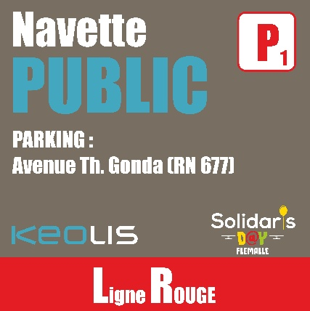

**Parking P2 : Navette public** **ligne verte** se situe au magasin Carrefour de Flémalle. Rue du passage d’Eau, 2 à 4400 Flémalle.

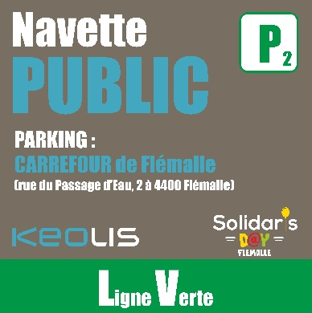

**Parking P3 : Navette public ligne orange** se situeau Country Hall. Allée du Bol d’Air, 13 à 4031 Seraing.

1. **En Train :**

* Prendre la ligne Liège Namur.
* Sortir à la station Flémalle Haute et marcher 15 minutes vers l’administration communale.

1. **En bus :**

Prendre le Bus 10 en direction de Flémalle Les Chaffours.